SEO session-2

Création d’une entreprise sur l’annuaire Page Jaunes :

La première chose à faire c’est de s’enregistrer sur le site afin de pouvoir commencer à créer une page pour notre entreprise.



La seconde étape une fois l’inscription terminée nous devons activer notre compte.

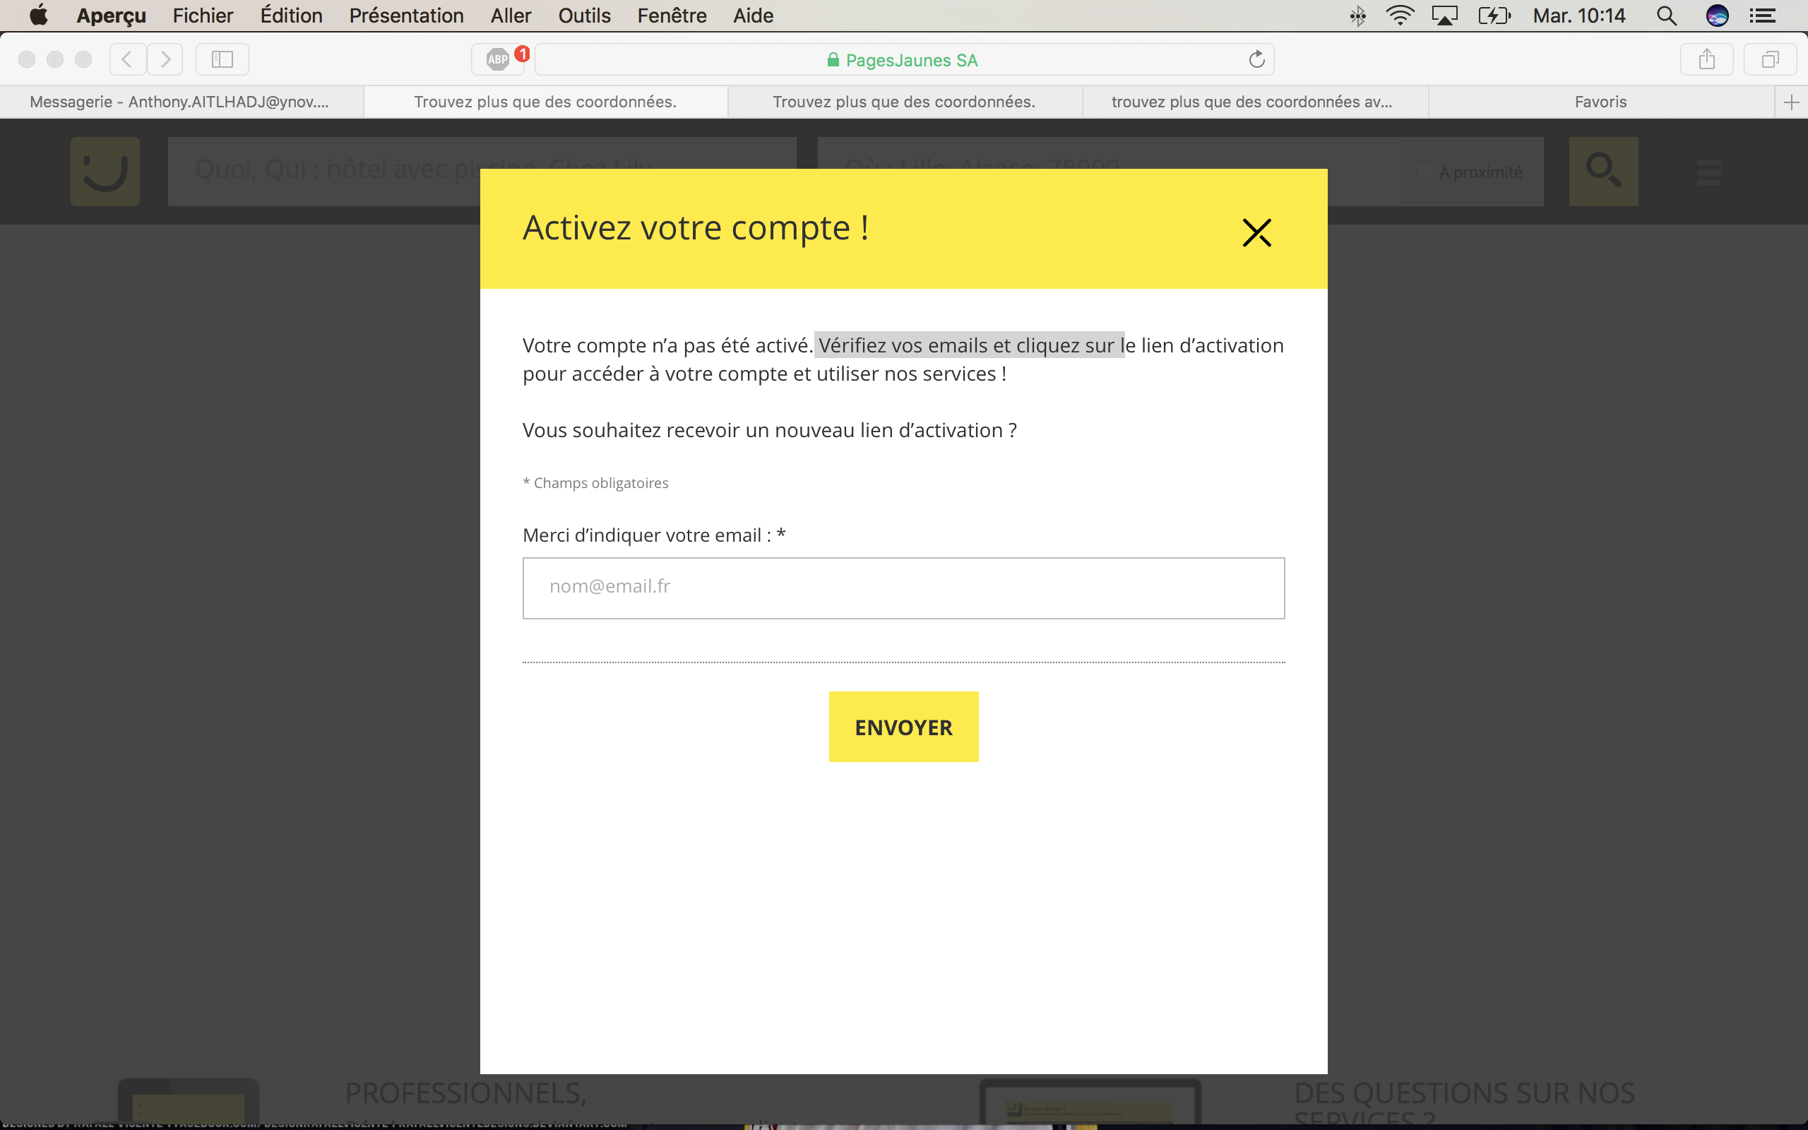

Maintenant nous pouvons nous lancer sur la création de notre entreprise pour cela nous devons renseigner les informations de notre entreprise comme par exemple :

- Le nom de l’entreprise

- Le numéro de Siret

- L’adresse

- Le code postal

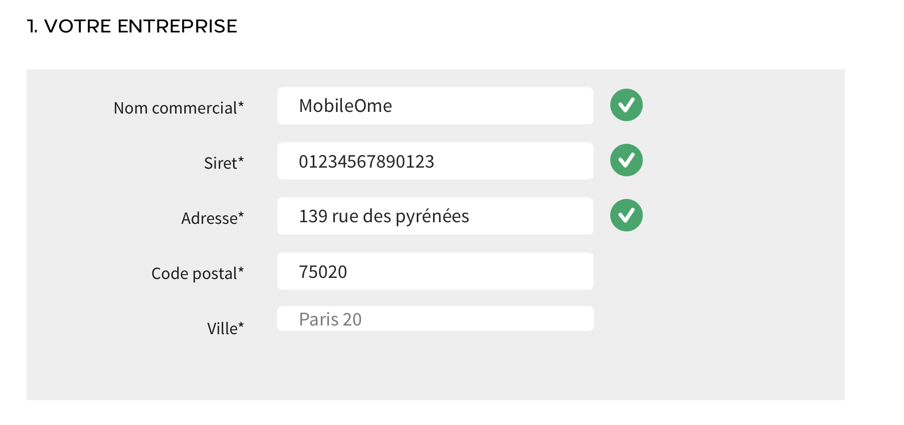

Il ne restera plus qu’à valider et l’entreprise aura sa bannière de créer. Malheureusement il est impossible de prendre un screen de la suite car l’annuaire fait une vérification sur le numéro de Siret.